За что мы любим Лего.
Какой ребёнок не любит конструировать? Каждый ребенок - прирожденный конструктор, изобретатель и исследователь. Эти заложенные природой задачи особенно быстро реализуются и совершенствуются в конструктивной деятельности. Одним из новых видов конструкторов является - Лего.
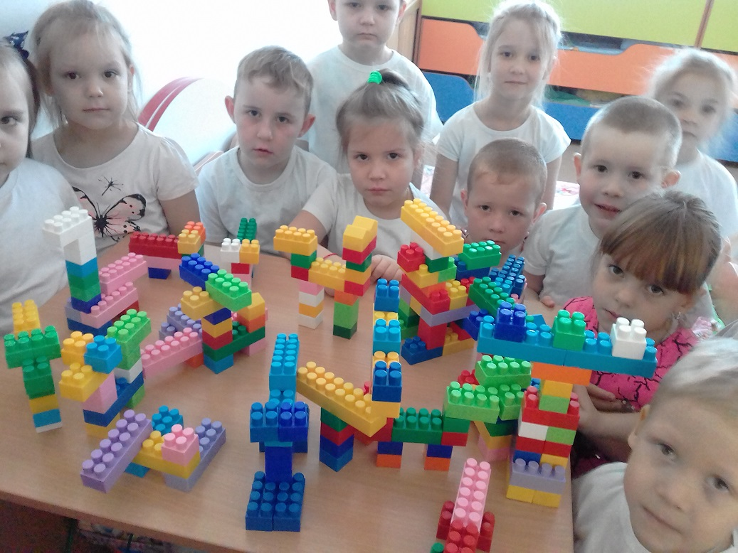
Лего - конструктор, с помощью которого ребенок имеет возможность общаться, исследовать и играть.
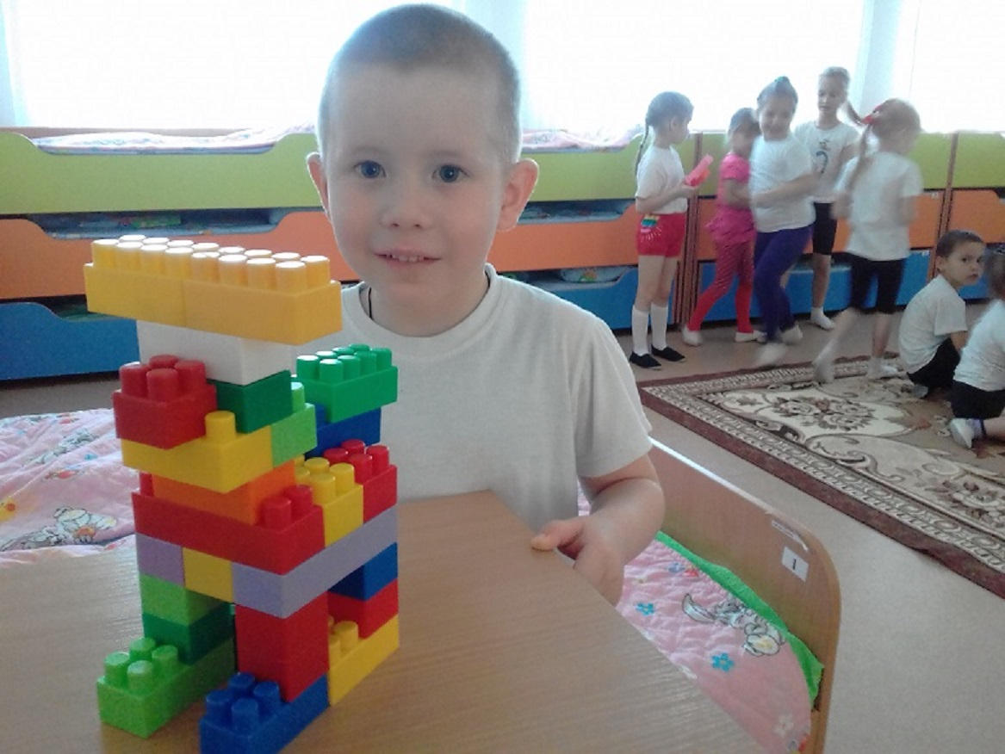
Тема нашего конструирования «Животные». Дети работали, общались, обсуждали, помогали друг другу. И кого только нет в нашем зоопарке: олени, волки, собаки, жирафы и даже крокодил. В группе царила атмосфера радости.
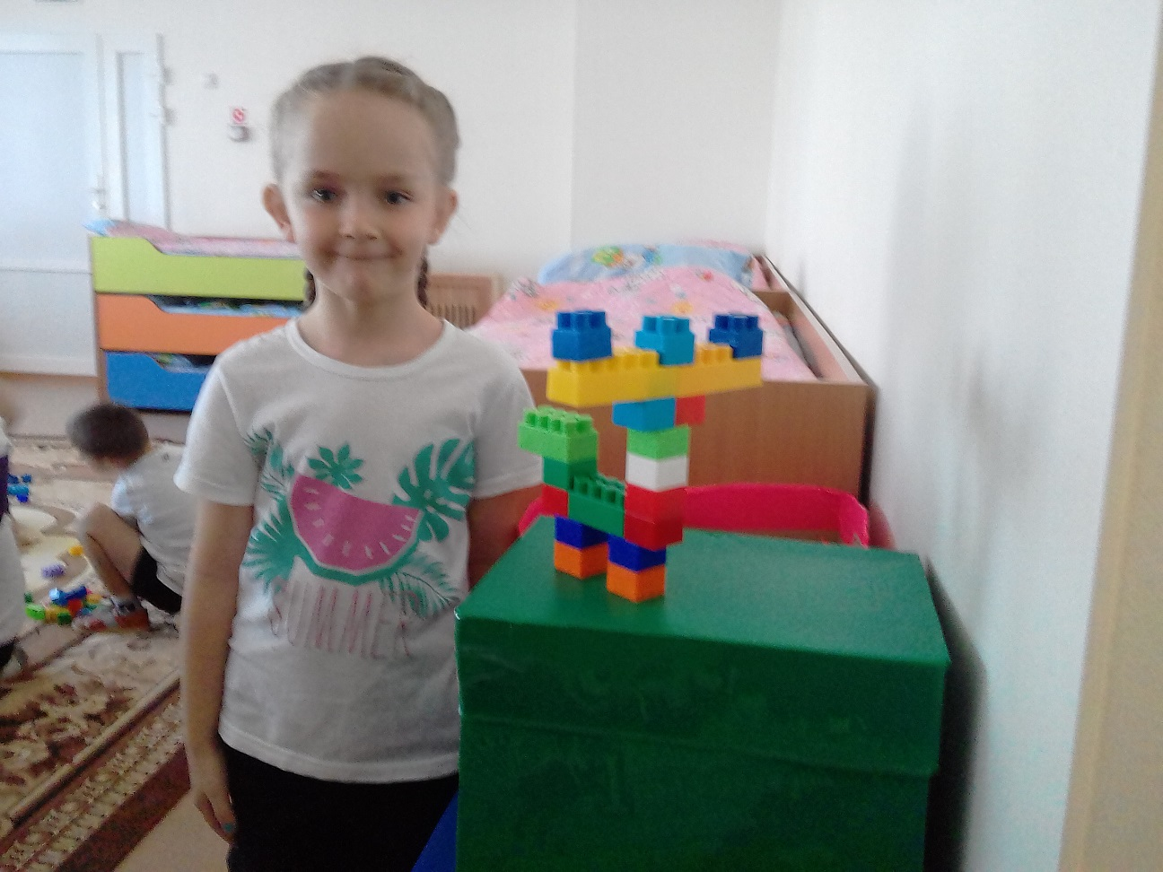
Лего побуждает работать в равной степени и голову и руки. Конструктор помогает детям воплощать в жизни свои задумки, строить и фантазировать, увлеченно работая и видя конечный результат.
Информацию подготовила
воспитатель МА ДОУ АР
детский сад «Сибирячок»
корпус №1
Полупан Елена Андреевна

